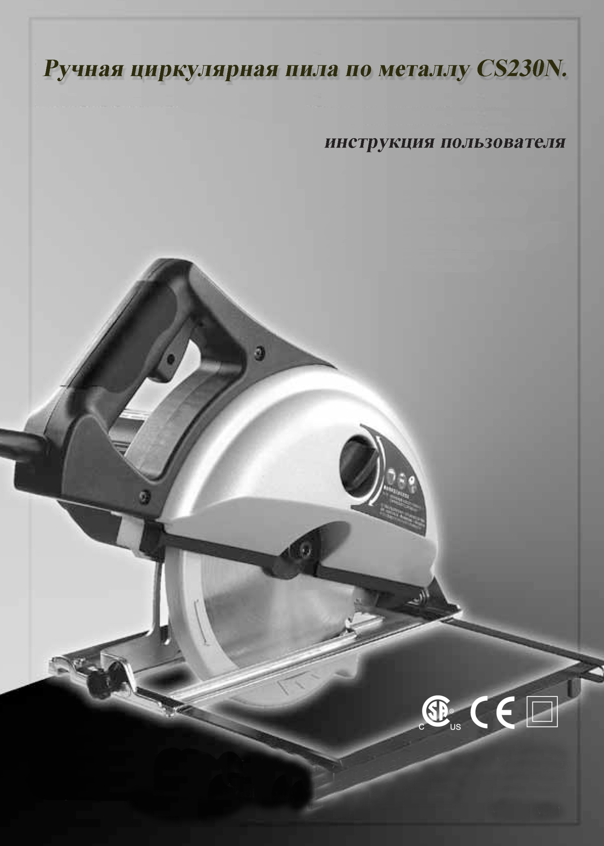

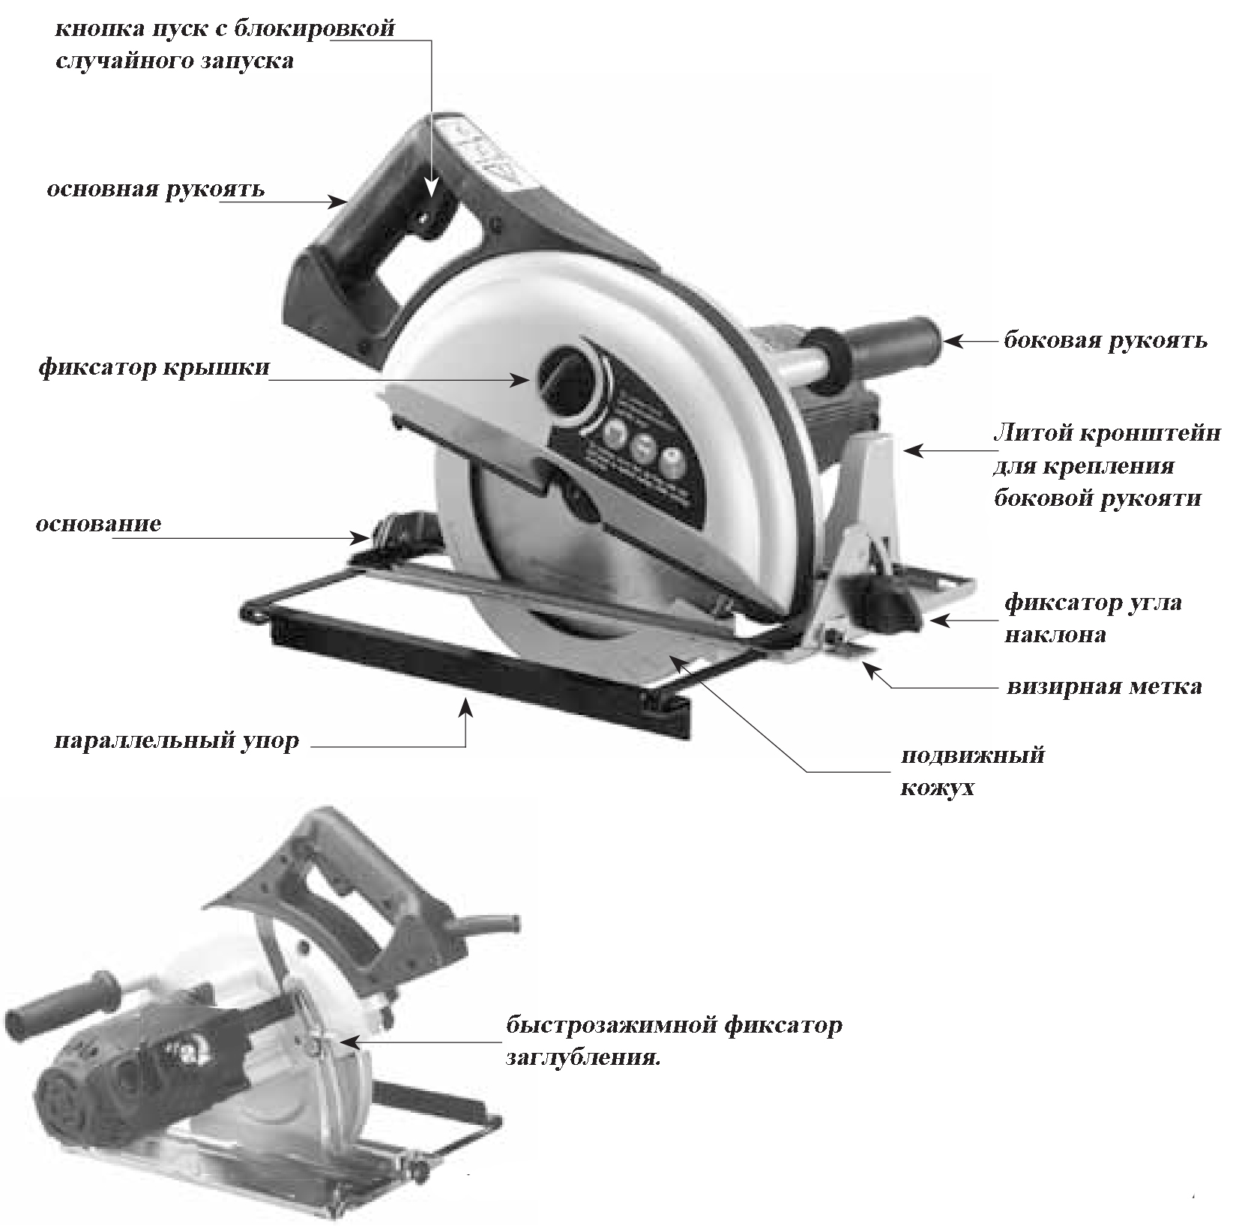

|  |  |  |
| --- | --- | --- |
|  | **CS230N** | **CS200** |
| **Мощность** | **1700 Вт** | **1700 Вт** |
| **Напряжение** | **220 В, 50-60 Гц** | **220 В, 50-60 Гц** |
| **Угол наклона** | **0-45 град** | **0-45 град** |
| **Обороты без нагрузки** | **2200** | **3700** |
| **Диаметр диска** | **230мм** | **200** |
| **Шпиндель** | **25,4мм** | **25,4мм** |
| **Макс. глубина реза** | **80мм под углом 90 град.** | **67мм под углом 90 град.** |
| **56мм под углом 45град.** | **45мм под углом 45град.** |
| **Вес** | **7,1кг** | **6,3кг** |

**ОБЩИЕ ПРАВИЛА ТЕХНИКИ БЕЗОПАСНОСТИ**

**ВНИМАНИЕ:** Внимательно прочтите все инструкции. Несоблюдение приведенных ниже указаний может привести к поражению электрическим током, пожару и/или серьезным травмам. Термин «электроинструмент» во всех приведенных ниже указаниях относится к пиле CS230N.

**СОХРАНИТЕ ДАННУЮ ИНСТРУКЦИЮ!**

**Безопасность рабочего места**

а) Содержите рабочее место в чистоте и хорошо освещенным. Беспорядок на рабочем месте скамейки и плохое освещение может привести к аварии.

б) Не работайте с электроинструментом во взрывоопасной атмосфере, например, в присутствии легковоспламеняющихся жидкостей, газов или пыли. Двигатель электроинструмента при работе создает искры, которые могут воспламенить пары огнеопасных жидкостей.

в) Не допускайте в рабочую зону посторонних.

**Электробезопасность**

а) Электроинструмент должен быть всегда заземлен в соответствии с действующими нормами и правилами. Ни при каких условиях не вносите изменения в конструкцию штекера, не удаляйте заземляющий контакт. Не используйте адаптеры. Проконсультируйтесь с квалифицированным электриком, если у Вас возникают сомнения относительно наличия надлежащего заземления. Правильное заземление обеспечивает путь с наименьшим сопротивлением для электрического тока в случае возникновения неисправности/поломки электроинструмента.

б) Во время работы избегайте прямого контакта с заземленными поверхностями, такими как трубы отопления/водоснабжения и т.д. Риск поражения электрическим током существенно возрастает, если Ваше тело входит в цепь заземления.

в) Не подвергайте инструмент воздействию воды( дождь, помещения с повышенной влажностью воздуха). Вода, попавшая в электроинструмент, существенно повышает риск поражения электрическим током.

г) Не используйте кабель не по назначению. Не переносите электроинструмент за кабель. Держите кабель вдали от источников тепла, агрессивных жидкостей, острых предметов и движущихся частей. Поврежденный кабель следует немедленно заменить. Не соблюдение данных требований может привести к поражению электрическим током.

**Личная безопасность**

а) Будьте внимательны! Следите за своими действиями во время работы. Не используйте электроинструмент, если Вы устали, находитесь под действием лекарств, снижающих внимание и скорость реакции. Несоблюдение данных рекомендаций может привести к серьезным травмам.

б) Во время работы используйте средства защиты. Всегда одевайте защитные очки. Средства обеспечения безопасности, такие как респиратор, нескользящая защитная обувь, каска и наушники значительно снижают риск получения травмы.

в) Во избежание несанкционированного запуска инструмента убедитесь, что тумблер находится в положении «Выкл» перед тем как подключать к сети.

г) Перед запуском электроинструмента убедитесь, что в зоне вращающихся деталей нет посторонних предметов.

е) Работайте только с надежно удерживаемом электроинструментом . Примите такое положение тела, которое позволит контролировать ситуацию в экстренных случаях.

ж) Не надевайте свободную одежду или украшения (браслеты, кольца и т.п.). Держите волосы, одежду и перчатки подальше от движущихся частей. Свободная одежда, ювелирные изделия или длинные волосы могут попасть в движущиеся части, что приведет в тяжелой травме.

**Эксплуатация и обслуживание инструмента**

а) Используйте специальные зажимы или другие приспособления для фиксации заготовки на устойчивой платформе.

б) Не перегружайте инструмент. Работа будет выполнена быстрее и качественней, если даваемые нагрузки соответствуют рекомендованным для конкретного оборудования.

в) Не используйте электроинструмент с неисправным тумблером «Вкл/Выкл». Любое оборудование, которое не может управляться с помощью переключателя, чрезвычайно опасно и должно быть немедленно отремонтировано.

г) Отключите электроинструмент от сети перед выполнением любых регулировок, замены принадлежностей или перед консервацией. Данная предосторожность снижает риск самопроизвольного запуска электроинструмента.

д) Храните электроинструмент в недоступном для детей месте, не допускайте к работе лиц, не ознакомленных с общими правилами техники безопасности и настоящей инструкцией. Электроинструмент в руках неопытного пользователя опасен для него и окружающих.

е) Осторожно обращайтесь с инструментом. Следите за тем, чтобы режущий инструмент был острый и чистый.

ж) Проверяйте точность совмещения и легкость перемещения подвижных частей перед началом работы. Не допускайте к работе электроинструмент с выявленными повреждениями. Большинство несчастных случаев происходит из-за плохого обслуживания электроинструмента.

ч) Используйте электроинструмент только по прямому назначению. Используйте принадлежности, предназначенные для конкретного типа электроинструмента.

Обслуживание

Доверяйте обслуживание и ремонт электроинструмента только специализированному сервису, использующему оригинальные запасные части. Так Вы получите гарантию в корректной работе и безопасности оборудования .

-**ПРЕДУПРЕЖДЕНИЕ:**  Для снижения к минимуму риска получения травм, пользователь должен внимательно изучить инструкцию по эксплуатации.

**ОСОБЫЕ ПРАВИЛА БЕЗОПАСНОСТИ**

1. Держите руки подальше от зоны реза и пильного диска! Держите вторую руку на вспомогательной ручке. Держа двумя руками за основную ручку, Вы теряете контроль над электроинструментом.
2. Не держите заготовку руками. Кожух не защитит Вас от пильного диска с нижней стороны.
3. Не кладите заготовку для резки на колени. Надежно крепите заготовку на устойчивом основании специальными зажимами или струбцинами.
4. Во время работы держите электроинструмент за прорезиненные рукояти. В случае, если Вы случайно повредите скрытую проводку/повредите кабель питания электроинструмента - это защитит Вас от поражения электрическим током.
5. Установите заглубление пильного диска исходя из толщины заготовки. При правильно установленном заглублении диск должен выходить из заготовки на высоту не более режущего зубца.
6. При продольной распиловке используйте параллельный упор. Это позволит повысить точность резки и сведет к минимуму вероятность заклинивания диска.
7. Используйте только рекомендованные производителем диски соответствующего диаметра и посадочным отверстием.
8. Никогда не используйте поврежденный/некорректный инструмент, неоригинальные фланец и прижимной винт шпинделя.
9. Перед началом работы убедитесь, что подвижный защитный кожух свободно перемещается между крайними положениями и не мешает вращению диска. Никогда не фиксируйте подвижный кожух в открытом положении.
10. Всегда проверяйте работоспособность и состояние пружины защитного кожуха.
11. Перед тем как выпустить электроинструмент из рук/положить на горизонтальную поверхность, убедитесь, что защитный кожух закрыл лезвие диска.

**Причины возникновения и способы избежания обратного удара:**

Обратный удар возникает в случае заклинивания диска, связанного с неправильным использование электроинструмента/использованием поврежденного или некорректного диска, что приводит к резкому смещению электроинструмента в сторону оператора. Если заготовка не закреплена/плохо закреплена, ее может выбить в сторону оператора.

Если диск деформирован (рез осуществляется не прямолинейно), режущие зубцы при вхождении в разрез могут ударить по поверхности заготовки, что приведет к выбросу диска из зоны реза и резкому толчку в сторону оператора.

Обратный удар является следствием неправильного использования электроинструмента или неправильных действий оператора.

**Меры по предотвращению обратного удара:**

А) Крепко держите инструмент обеими руками, чтобы противостоять обратному удару. Позиционируйте свое тело в стороне от линии реза диска.

Б) Если Вам необходимо остановить работу по какой- либо причине - отпустите кнопку «пуск» и удерживайте пилу неподвижно на заготовке до полной остановки пильного диска. Не извлекайте диск из заготовки/не ведите пилу в обратную сторону, пока она включена. Пока диск вращается- существует вероятность обратного удара. Если произошел обратный удар, не начинайте работу пока не выявите и не устраните его причину.

В) При необходимости завершить рез после прекращения работы электроинструмента, установите пилу на заготовку, опустите диск в пропил, убедитесь, что зубцы диска не касаются краев пропила, запустите пилу и плавно продолжите рез.

Г) Большие заготовки могут прогибаться под собственным весом, что может привести к заклиниванию диска и обратному удару. При резке больших заготовок, ставьте опоры с двух сторон от линии реза на минимальном удалении.

Д) Не используйте затупленный/поврежденный пильный диск. Затупленные зубцы производят узкую линию реза и могут привести к заклиниванию диска.

Е) Перед началом работ убедитесь, что ограничитель глубины реза и угла наклона пильного диска правильно установлены и хорошо зафиксированы. Резкое изменение заглубления/наклона диска во время резки приведет к заклиниванию диска.

Ж) Не используйте для резки абразивные диски. Данный электроинструмент создан специально для резки ТСТ дисками.

З) Плотно затяните винт шпинделя перед запуском двигателя.

И) Заготовка должна крепиться должным образом. Предусмотрите надежное крепление отрезаемой части, для избежания защемления диска по окончании реза.

К) Перед любыми регулировками электроинструмента дождитесь полной остановки диска, отключите пилу от сети.

Л) Фиксируя фланец, убедитесь, что между ним и поверхностью диска нет посторонних предметов.

М) Перед началом резки дайте двигателю набрать максимальные обороты.

Н) Время непрерывного использования пилы под нагрузкой не должно превышать 30 минут.

О) Никогда не работайте вблизи легковоспламеняющихся жидких, твердых и газообразных веществ. Искры, возникающие во время работы двигателя, могут привести к пожару/взрыву.

П) Данная пила разработана специально для резки металла. Не используйте пилу для резки дерева, камня и т.д.

Р) Не используйте в работе смазочно-охлаждающие жидкости.

С) Некоторые металлы могут быть токсичны. При резке таких металлов примите дополнительные меры для индивидуальной защиты.

Т) Металлическая стружка, образующаяся при резке, имеет весьма острые края. Берегите открытые участки тела от порезов.

**ФУНКЦИОНАЛЬНО ОПИСАНИЕ**

Ручные циркулярные пилы MESSER CS230N CS200 – электроинструмент, разработанный специально для сухой резки металла ТСТ- дисками на пониженных оборотах.

**РАСПАКОВКА ИНСТРУМЕНТА**

Осторожно извлеките электроинструмент и все не закрепленные на нем предметы из упаковки. Сохраняйте упаковочный материал, пока не убедитесь в нормальной работе инструмента.

**ПОДГОТОВКА ПИЛЫ К РАБОТЕ**

**Комплект поставки:**

1. Ручная циркулярная пила по металлу CS230N/CS200.
2. Параллельный упор.
3. Шестигранный ключ.
4. Инструкция.
5. Пластиковый кейс

**ПРИСТУПАЙТЕ К РАБОТЕ ТОЛЬКО ПОСЛЕ ТОГО КАК ВНИМАТЕЛЬНО ОЗНАКОМИТЕСЬ С НАСТОЯЩЕЙ ИНСТРУКЦИЕЙ.**

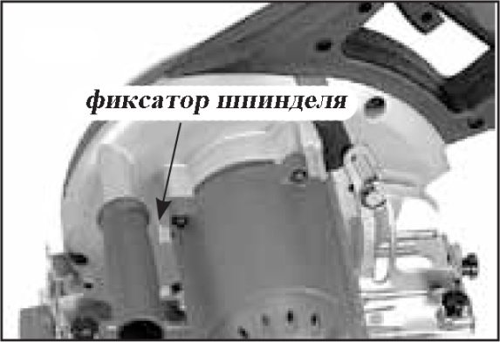**УСТАНОВКА ДИСКА**

Перед установкой/заменой диска отключите электроинструмент от сети.

1. Для замены/установки диска совсем не обязательно снимать внешнюю крышку защитного кожуха.
2. Нажмите на фиксатор шпинделя и с помощью шестигранного ключа (поставляется в комплекте) открутите винт шпинделя.
3. 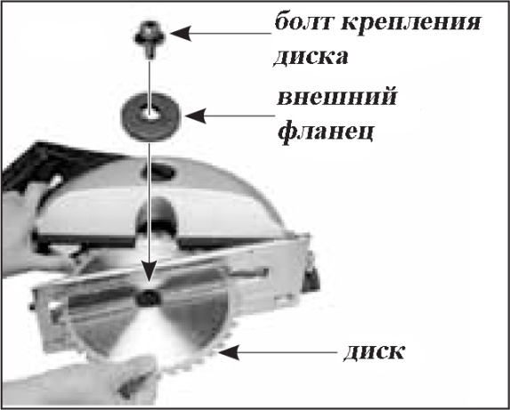Снимите внешний фланец, переместите подвижный кожух в крайнее положение и установите диск на шпиндель так, чтобы направление вращения диска совпадало с направлением вращения шпинделя. Зубцы диска очень острые - берегите руки от порезов.
4. Удерживая фиксатор шпинделя, установите внешний фланец и затяните винт шпинделя.
5. Изделие готово к работе.

**Регулировка уровня заглубления диска**

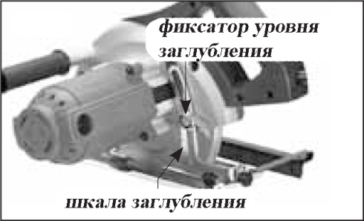Перед началом регулировки отключите электроинструмент от сети.

Максимальная глубина реза настраивается исходя из толщины заготовки. При максимальном заглублении диск должен выступать за края заготовки максимум на высоту зубца.

1. Поднимите рычаг фиксатора глубины реза.
2. Установите необходимую величину заглубления по шкале.
3. Опустите рычаг фиксатора глубины реза.

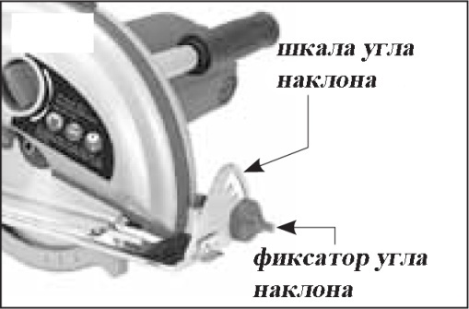**Регулировка угла реза**

На основании электроинструмента предусмотрена шкала регулировки наклона от 0 до 45 град.

1. Ослабьте фиксатор угла наклона.
2. Выдвиньте ручку фиксатора из паза шкалы.
3. Поверните основание на необходимый угол ( для наиболее распространенных углов наклона предусмотрены специальные пазы).
4. Затяните ручку фиксатора угла наклона.
5. Приступайте к работе.

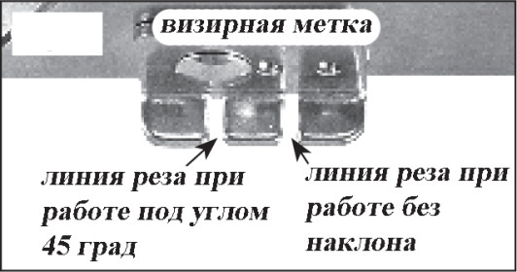**Визирная метка**

Визирная метка расположена на передней части основания.

Поместите вырез метки на линию реза и приступайте к работе.

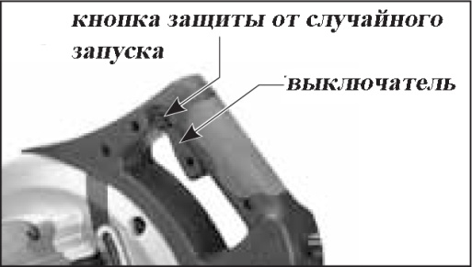**Включение/выключение электроинструмента**

Перед подключением электроинструмента к сети, убедитесь, что напряжение соответствует требованиям электроинструмента, а выключатель находится в положении «ВЫКЛ».

1. Для включения электроинструмента большим пальцем нажмите и удерживайте кнопку защиты от случайного запуска, указательным и средним пальцами нажмите на выключатель.
2. Для выключения электроинструмента просто отпустите выключатель.

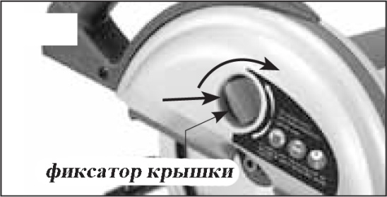**Удаление металлической стружки**

Электропила оснащена стружкосборником. По мере наполнения, его необходимо освобождать от металлической стружки.

1. Отключите электроинструмент от сети.
2. Нажмите на фиксатор крышки и поверните его.
3. Снимите внешнюю крышку кожуха.
4. Металлическая стружка имеет очень острые края и, как правило, очень горячая. Берегите открытые участки тела. Не высыпайте стружку на бумагу и прочие легковоспламеняющиеся поверхности.
5. Установите внешнюю крышку кожуха в пазы, поверните фиксатор в горизонтальное положение, надавите на него и поверните на 90 град. Убедитесь, что крышка плотно зафиксирована.
6. Приступайте к работе.

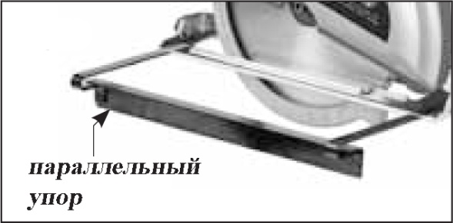**Параллельный упор**

Используйте параллельный упор при линейной распиловке.

Перед установкой упора отключите электроинструмент от сети.

Установите упор в пазы подошвы пилы. Выдвиньте его на необходимое расстояние и зафиксируйте двумя болтами.

**Подвижный защитный кожух**

Подвижный кожух - важная часть обеспечения безопасности оператора.

Перед каждым использованием проверяйте легкость его хода между крайними положениями и скорость возврата в закрытое состояние.

Не смазывайте подвижные части кожуха и пружины - они разработаны для работы без смазки.

Не блокируйте кожух в открытом положении.

Не начинайте работу, если подвижный кожух поврежден/некорректно работает. Обратитесь в сертифицированный сервисный центр для устранения неполадки.

**Работа**

Эффективный контроль над электроинструментом осуществляется только при условии, что Вы держите его двумя руками за обе рукояти..

Время непрерывного использования под нагрузкой не должно превышать 30 минут

Всегда держите боковую рукоять левой рукой и основную рукоять правой.

Во время работы одевайте защитные очки.

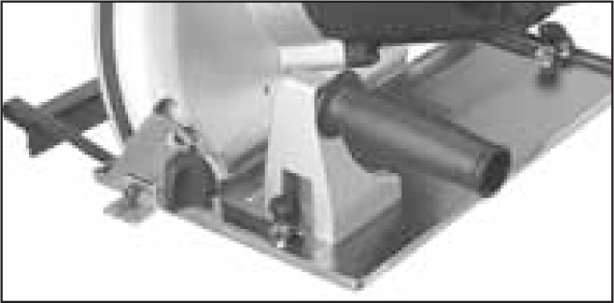**Боковая рукоять**

Боковая рукоять имеет две позиции для установки: на неподвижной части защитного кожуха и на подошве пилы.

При выполнении резки под углом всегда используйте крепление рукояти на подошве - это обеспечит максимальную устойчивость электроинструмента.

**ТЕХНИЧЕСКОЕ ОБСЛУЖИВАНИЕ**

**ХРАНИТЕ ИНСТРУМЕНТ В ЧИСТОТЕ!**

Периодически продувайте воздуховоды изделия сухим сжатым воздухом. Чистите пластиковые детали мягкой влажной тканью. НИКОГДА не используйте растворители и прочие агрессивные жидкости для чистки пластиковых частей, это приведет к их повреждению.

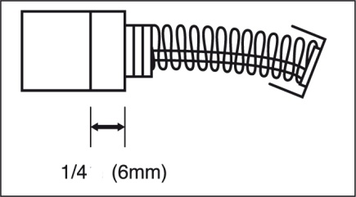**УГОЛЬНЫЕ ЩЕТКИ**

Графитовые щетки подвергаются естественному износу и являются расходными частями, по достижении максимальной степени износа они подлежат замене.

**Замена щеток**

**ВНИМАНИЕ щетки всегда МЕНЯЮТСЯ ПАРОЙ**

Замена: снимите крышки щеток и извлеките отработанные, на их место поместите новые, установите крышки на место.

Не рекомендуется 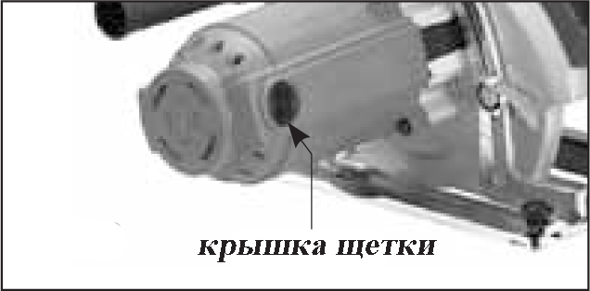использовать неоригинальные щетки.

В случае выхода электроинструмента из строя, причинения материального и физического ущерба по причине использования неоригинальных комплектующих, пользователь берет на себя всю ответственность.

**ГАРАНТИЙНЫЕ ОБЯЗАТЕЛЬСТВА**

Гарантия на инструмент 1 год со дня продажи при условии соблюдения правил эксплуатации и обслуживания.

Использование неоригинальных расходных комплектующих влечет снятие инструмента с гарантии.

**КОНТАКТНАЯ ИНФОРМАЦИЯ**

Общество с ограниченной ответственностью «АБСГРУПП»

125171, г. Москва, ул. Космонавта Волкова, дом 6 А.

Тел.(495)230-03-27; (495)230-03-28

www.messer.su

